Fiche …… | Connaissances de géométrie | Py8
Propriété du triangle inscrit dans un ½ cercle
Entraînement 1

La propriété du triangle rectangle inscrit dans un ½ cercle

Dans un cercle, si un triangle a pour sommets les extrémités d’un diamètre et un point du cercle alors ce triangle est un triangle rectangle.
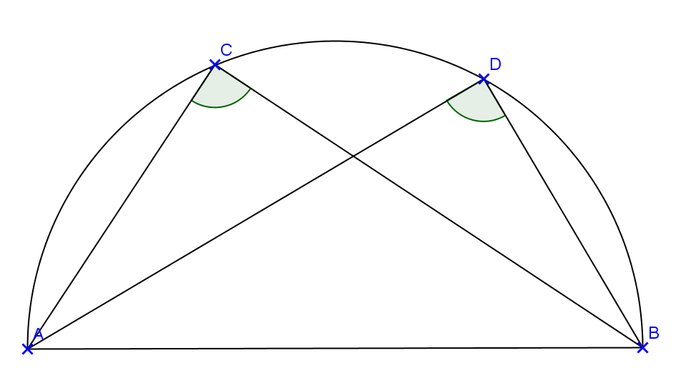 | ABC est – il un triangle rectangle ?  …………  ABD est – il un triangle rectangle ?  ………… | 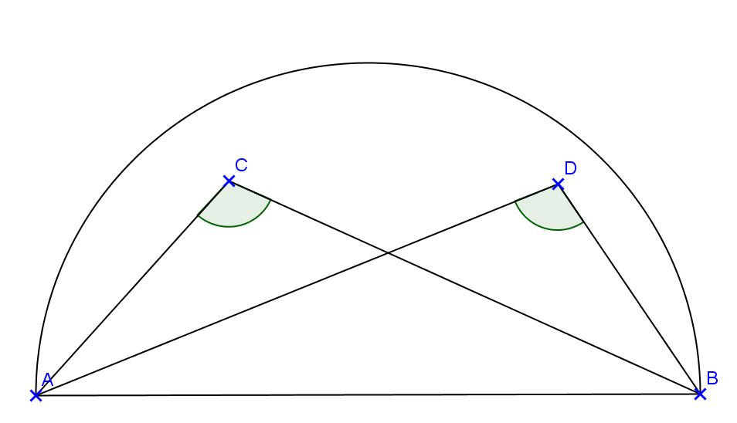 |  | ABC est – il un triangle rectangle ?  …………  ABD est – il un triangle rectangle ?  …………
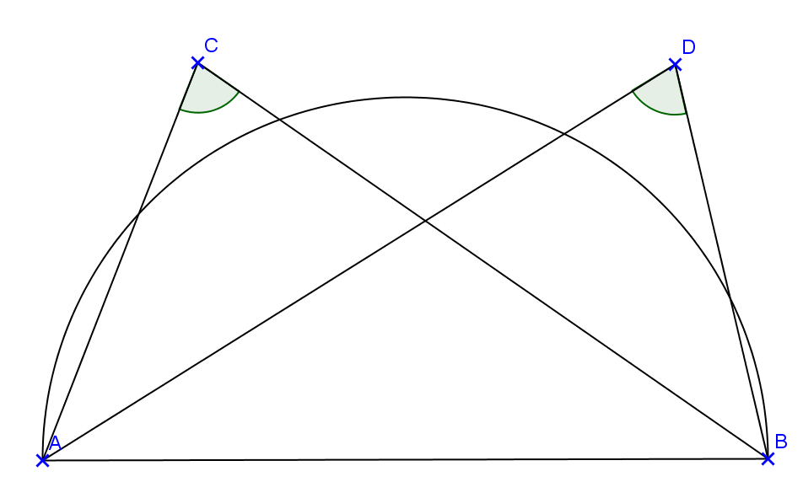 | ABC est – il un triangle rectangle ?  …………  ADB est – il un triangle rectangle ?  ………… | 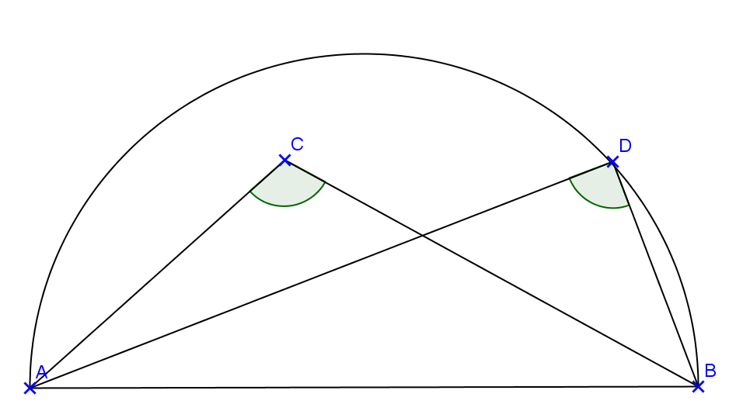 |  | ABC est – il un triangle rectangle ?  …………  ABD est – il un triangle rectangle ?  …………

Entraînement 2 :
On donne le cercle de diamètre [SP] et R un point de ce cercle
a) Prouve que le triangle SRP est un triangle rectangle.  ❶ on sait que :  Le point ……… appartient au cercle de diamètre […………],  ❷ or : Dans un ……………………… , si un triangle a pour …………………………… les …………………………….. d’un …………………… et un ……………………… du cercle alors ce ……………………… est ……………………………………………………  ❸ Donc :  b) Calcule la longueur PR | a) Quelle est la nature du triangle LMN. ?  ❶ on sait que :  ………………………………………………………………………………………………………  ❷ or : ………………………………………………………………………………………  ……………………………………………………………………………………………………  ……………………………………………………………………………………………………  ……………………………………………………………………………………………………  ❸ Donc :  b) Calcule la longueur LM, puis ON.

